

2. Wandergruppe Briedel
Die nächste Wanderung der zweiten Wandergruppe des Seniorenverein Cochem –Zell e.V findet am Mittwoch den 18.03.2026 in 56867 Briedel statt.
Wir treffen uns um 10 Uhr am Parkplatz in der Moselstraße. (parallel zur B 53)
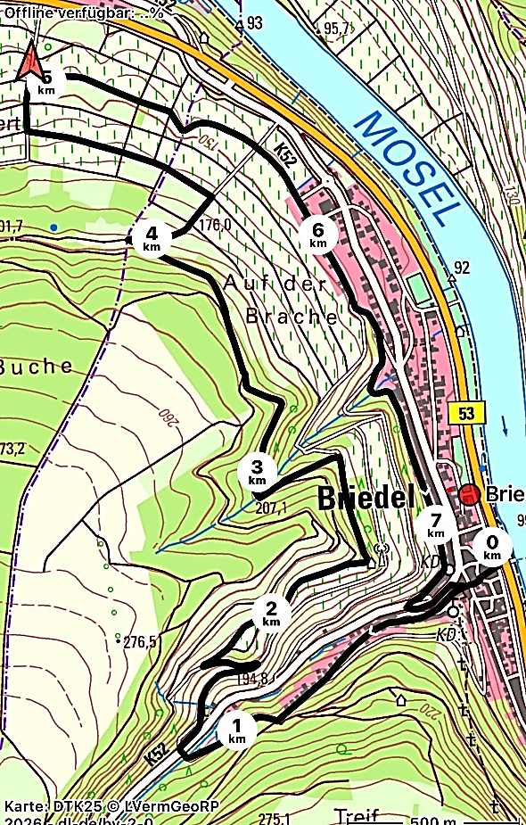
Von hier beginnt die Wanderung durch den Weinort Briedel entlang der Römerstraße durch die Weinberge hoch zur Schutzhütte „Martinslay“. Dort angekommen, legen wir eine Trinkpause ein, genießen den herrlichen Ausblick ins Moseltal und auf die Weinlage „ Briedeler Herzchen“. Weiter geht es durch die Weinlage „Nonnengarten“ über die Höhe Richtung Pünderich. Nach einer kurzen Pause wandern wir mit Blick auf die Hang Viadukte und Marienburg weiter durch Streuobstwiesen und Rebflächen vorbei am Briedeler „Eulenturm“ zurück nach Briedel. Wo wir im Dorfgasthof „Zum musikalischen Wirt“ bei gutem Essen, kühlen Getränken, guter Stimmung und Unterhaltung den Wandertag ausklingen lassen. Mit 7,7 km Länge, 180 Höhenmeter und ca. 2,5 bis 3 Stunden ist es eine mittelschwere Wandertour. Weitere Auskünfte durch Wanderwart Karl-Heinz Bömer, Alf Tel.: 06542-2864 oder 0170 8024216
